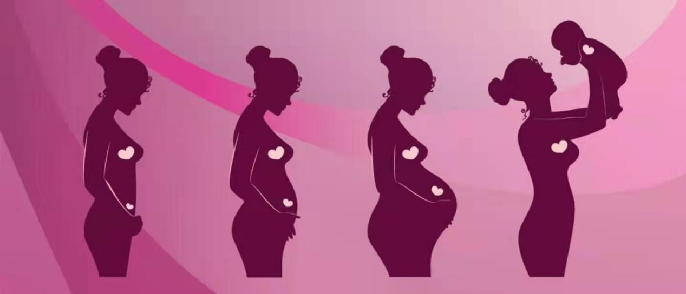
分娩期妇女的护理

专业：护理

课程：妇产科护理

讲授班级：2020级护理

2021年10月

教案首页
教师 | 杨玉 | 学科 | 妇产科护理 |  | 班级 |  | 护理3班 | 年级 |  | 2020级
课题 | 分娩期妇女的护理 |  |  | 共（2）课时 |  |  | 课型 | 理论
教  学  目  标 | 知识目标：1．掌握分娩期三个产程的护理评估、护理诊断及护理措施  2．理解影响分娩的因素  3．了解枕左前位的分娩机制  能力目标：1. 能正确说出影响分娩的因素  - 能正确说出枕左前位分娩的过程  - 能正确为分娩产妇实施整体护理提供理论及技术指导  素质目标：1.充分发挥人文关怀，关心爱护病人  2.提升自身对于生产分娩的知识储备，增强自信心  3.强化团队意识，做到组织有序、忙而不乱
教学  重难  点及  解决  方案 | 教学重点：1.影响分娩的四大因素  2.正常分娩的护理措施  教学难点：枕左前位（LOA）的分娩机制  解决方案：1.任务驱动教学法  2.视频图片展示法  3.小组讨论展示法  4.模型演示法
教具准备 | 黑板、多媒体设备、分娩模型、视频、动画
学情  分析 | 学生为套读本科二年级的学生，学习积极性较强，求知欲强，能自主学习，但由于尚未学习过妇产科护理相关知识，平常也未见过分娩相关情形，所以理解能力较差，需要更加形象的引导学生进入情景。。
教法  学法 | 教法：任务驱动教学法、模型演示法、启发讲授法、图片视频展示法、雨课堂应用  学法：导向式学习法、归纳总结学习法、自主探究学习法、小组合作学习法
教材及参考资料 | 教材：《妇产科护理》饶凤英 徐元屏 高等教育出版社  参考资料：《妇产科护理学》郑修霞 人民卫生出版社 第六版
课后作业 | 5床，王某，女，30岁，宫内妊娠40周，G2P1，ROA，临产，提出主要的护理诊断并制定相应护理措施。
教学  反思 | 本次课的优点：以任务驱动为导向，引导学生思考、讨论。结合板书、模型、多媒体、视频、图片等教学资源，将教学内容活化、优化处理，使学生易学、易懂、易掌握  不足之处：学生护理专业基础薄弱，缺乏临床思维，团队意识较弱，所以在以后的教学过程中多应引导学生思考，加强综合案例进行团队训练。
教学过程（设计方案） |  |  |  |  |  | 教法 |  |  | 时间分配
教学结构及过程设计：  组织教学  导入新课  任务一  掌握影响分娩的因素  布置作业、学习任务  任务四 课堂总结  总结注意事项  任务三 同学上黑板画出产程图  任务二 理解正常枕左前位分娩机制 |  |  |  |  |  | 通过图片，以提问法回顾知识点  通过视频导入新课，启发思考及提问  结合图片进行示范性讲授，播放视频提高兴趣  结合图片，对重难点进行讲授，并模型上示范操作，突破重难点  鼓励同学勇于表达，在画图过程中提升自我。  启发性总结操作的要点，便于学生记忆  布置课后作业分组讨论  并预习新课 |  |  | 3min  5min  35min  35min  5min  5min  2min

教学内容
时间分配 | 教学内容 | 学生活动 | 教师活动 | 实训设备
1.教学准备及新课导入（8min） | 一、组织教学  1.学生集合，师生问好、整理着装，  2.班级考勤，强调课堂纪律  二、新课引入  雨课堂提前下发任务  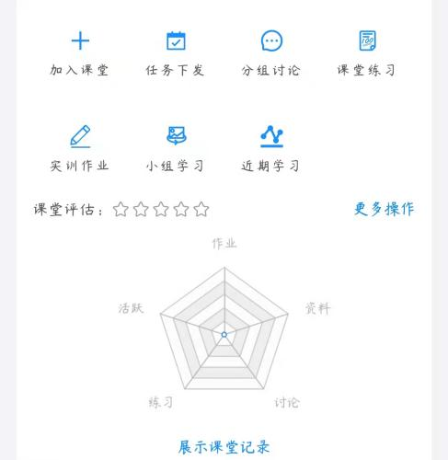  1．复习旧课导入新课  （1）四步触诊的目的  （2）骨盆外测量的径线及正常值  2．讲授内容  第一节 影响分娩的因素  分娩（delivery）妊娠满28周及以后的胎儿及其附属物，从临产发动至母体产道全部娩出的过程。 | 向老师问好  思考学习亲身体验，形象记忆 | 老师提醒大家上课，向学生问好  引导式提问并讲授，播放图片
2.实施教学一（35min） | 早产（premature delivery）妊娠满28周至不满37足周间分娩。  足月产（term delivery）妊娠满37周至不满42足周间分娩。  过期产（postterm delivery）妊娠满42周及其后分娩。  影响分娩的因素有产力、产道、胎儿及产妇的心理状态，四大因素均正常且能相互适应，胎儿顺利经阴道自然娩出，称正常分娩。  (一)产力 是将胎儿及其附属物从子宫内逼出的力量，称为产力。产力包括子宫收缩力、腹肌、膈肌及肛提肌收缩力。  1.子宫收缩力（主力）贯穿于分娩全过程，临产后子宫收缩力具有以下特点：  （1）节律性。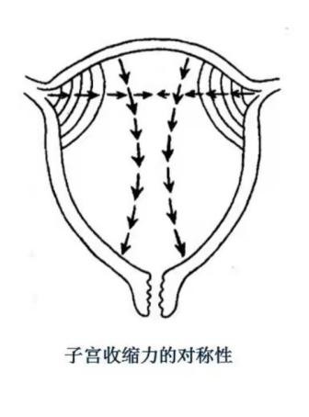  （2）对称性和极性。  （3）缩复作用。  2.腹肌及膈肌收缩力，参与第二、三产程。  3.肛提肌收缩力，参与第二、三产程。  (二)产道 产道是胎儿娩出的通道，分为骨产道与软产道两部分。  1，骨产道是产道的重要部分，骨产道的大小形状与分娩关系密切。  2.软产道是套在骨盆内腔的软组织，包括：子宫下段、子宫颈、阴道及盆底组织。  (三)胎儿 胎儿大小、胎位、胎儿畸形直接影响分娩。  (四)心理状态 在分娩过程中，产妇的心理状态对分娩影响很大，有信心的产妇分娩顺利。  第二节 正常分娩妇女的护理  (一)分娩机制（mechanism of labor）是指胎儿先露部随着骨盆各平面的不同形态，被动地进行一连串适应性转动。以其最小径线通过产道的全过程。以枕左前位为例分娩机制包括：  1．衔接(engagement) 胎头双顶径进入骨盆入口平面，或者胎头颅骨最低点接近或达到坐骨棘水平。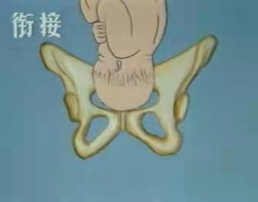  2．下降(descent) 胎头沿骨盆轴前进的动作。  3．俯屈(flexion) 当胎头下降到骨盆底时，由枕额径变为枕下前囱径，有利于胎头继续下降。  4．内旋转(internal rotation) 胎头为适应骨盆轴而旋转，使其矢状缝于中骨盆的出口前后各径相一致。  5．仰伸(extension) 胎头枕骨下部达耻骨联合下缘时，以耻骨弓为支点，使胎头逐渐仰伸。  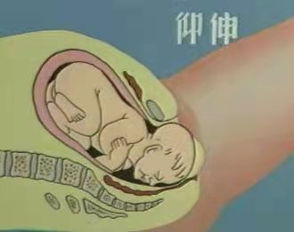6．复位及外旋转(restitution and external rotation) 胎头娩出后，先复位，后外旋转，使双肩径与骨盆出口前后径相一致。  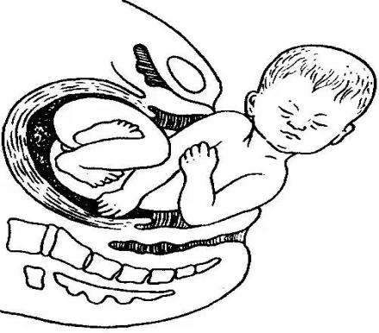  儿娩出胎头完成外旋转后，前肩从耻骨弓下，后肩从会阴前缘娩出，胎体随之娩出。 | 听课、  思考、讨论做笔记  听课、  思考、讨论做笔记  听课、  思考、讨论做笔记，跟着模型理解 | PPT演示讲授  模型演示  引导学生思考学习  PPT演示讲授  模型演示  引导学生思考学习  PPT演示讲授  模型演示  引导学生思考学习
实施教学任务二（35min）  实施教学任务二（35min） | （二）先兆临产  - 假临产（false labor）孕妇在分娩前常出现假临产。  - 胎儿下降感（lightening）多数初孕妇感到上腹部较前舒适。  - 见红（show）在分娩发动前24~48小时内，阴道排出少量血性分泌物。  （三）临产的诊断(In labor)  - 规律性子宫收缩  - 子宫颈口开大  - 胎先露下降  （四）产程分期  1．总产程(Total stage of labor) 从规律性宫缩开始至胎儿胎盘娩出，临床上分为三个产程  2．第一产程（宫口扩张期）从规律性宫缩开始到宫口开全，初产妇平均需要11~12小时，经产妇平均需要6~8小时。  3．第二产程（胎儿娩出期）从宫口开全到胎儿娩出，初产妇约需1~2小时，经产妇通常数分钟即可完成,也有长达1小时者。  4．第三产程（胎盘娩出期）从胎儿娩出到胎盘娩出，约需5~15分钟  （五）第一产程妇女的护理  - 临床表现  （1）规律宫缩：宫缩于间歇交替出现，产程开始时，宫缩持续时间短，约30秒，间歇时间长约5~6分钟。  （2）宫口扩张：当宫缩逐渐增强，宫颈管消失，宫口开大、开全时，直径达10cm。  （3）胎头下降胎头下降程度是决定能否经阴道娩出的重要观察项目。胎膜破裂常发生于第一产程末，破膜后，前羊水流出约100ml。 | 听课、  思考、做笔记  听课、  思考、做笔记，尝试自己画产程曲线 | PPT演示讲授  引导学生思考学习  PPT演示讲授，播放视频  引导学生思考学习
理论应用（5min） | 请二位同学在黑板分别绘制产程图  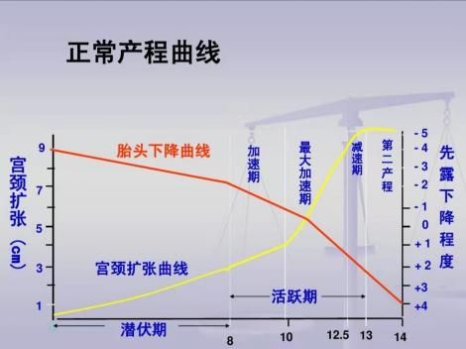 | 结合理论知识进行绘图 | 总结理论并进行升华产程曲线
课堂总结（5min） | 1.影响分娩的因素有产力、产道、胎儿、产妇心理状态  2.软产道包括：子宫下段、子宫颈、阴道、盆底组织  3.分娩全过程称总产程，总产程可分为三个产程  4.产程图的曲线分别是胎先露下降和子宫颈口开大 | 做笔记，及时复习 | 引导学生归纳总结
作业布置(2min) | 1.课后作业5床，王某，女，30岁，宫内妊娠40周，G2P1，ROA，临产，提出主要的护理诊断并制定相应护理措施。  2.预习新课 | 完成作业 | 布置作业

板 书 设 计

分娩
1.定义
早产、足月产、过期产

产力
产道
2.影响分娩因素 胎儿
心理因素

3.分娩机制
衔接 下降 俯屈 内旋转 仰伸 复位外旋转

